V ELEMENTARE – I MEDIA
Domenica 28 novembre h. 16.30
Gruppi, amicizie, regole,
valori…la pubertà.

Domenica 20 febbraio 2011 h. 16.30
Dal bimbo al ragazzo.
Dalla famiglia alla società.

*****************************
Domenica 27 marzo 2011 h. 16.30
tema da definire
Domenica 1 maggio 2011 h. 16.30
tema da definire
***************************
Tutti gli incontri si svolgono
presso la Sala Don Peppino
Parrocchia Angeli Custodi
via Pietro Colletta, 21 - Milano

SCUOLA PER GENITORI 2010/2011
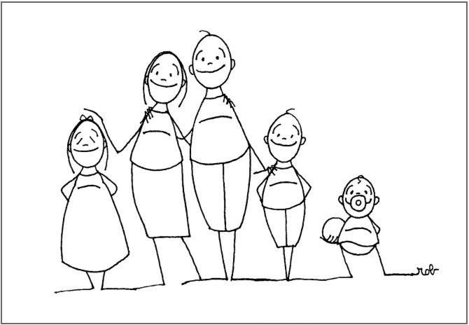

PARROCCHIA
ANGELI CUSTODI
CONSULTORIO KOLBE

Ancora a scuola?!? Sì, perché i nostri figli
vivono
in un mondo diverso,
rincorrono
pensieri e sogni
che non sono i nostri,
abiteranno case
che nemmeno
immaginiamo.
E i nostri figli
ci guardano,
ascoltano,
pensano
e aspettano
un gesto e
una parola
per crescere
e vivere
in pienezza
e verità
con fatica
e con gioia,
perché i loro sogni diventino realtà.

POSTBATTESIMO
Domenica 7 novembre 2010 h. 16.30
Uno, due, tre…tombola!!!

Domenica 3 aprile 2011 h. 16.30
Lo sviluppo del figlio.
Un coro armonico.

*********************

III – IV ELEMENTARE
Domenica 24 ottobre 2010 h. 16.30
Bugie e sincerità.
Lo sviluppo del senso morale.

Domenica 16 gennaio 2011 h. 16.30
Chiediamo troppo ai nostri figli?
Tra attese, esigenze e realtà.

